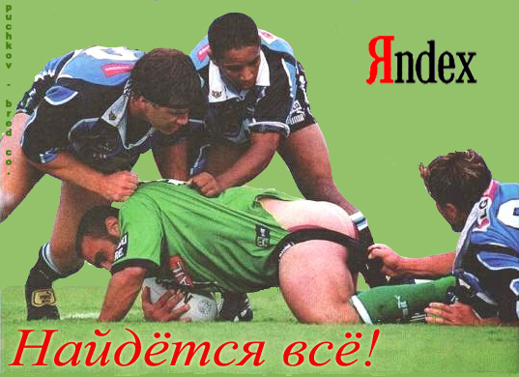
Brestchess.narod.ru –
найдется все, и то,
о чем не говорят!

 | Январь |  |  |  |  | февраль |  |  |  |  |  |  |  | март
Пн |  | 3 | 10 | 17 | 24/31 |  | 7 | 14 |  | 21 |  | 28 |  |  | 7 | 14 | 21 | 28
Вт |  | 4 | 11 | 18 | 25 | 1 | 8 | 15 |  | 22 |  |  |  | 1 | 8 | 15 | 22 | 29
Ср |  | 5 | 12 | 19 | 26 | 2 | 9 | 16 |  | 23 |  |  |  | 2 | 9 | 16 | 23 | 30
Чт |  | 6 | 13 | 20 | 27 | 3 | 10 | 17 |  | 24 |  |  |  | 3 | 10 | 17 | 24 | 31
Пт |  | 7 | 14 | 21 | 28 | 4 | 11 | 18 |  | 25 |  |  |  | 4 | 11 | 18 | 25
Сб | 1 | 8 | 15 | 22 | 29 | 5 | 12 | 19 |  | 26 |  |  |  | 5 | 12 | 19 | 26
Вс | 2 | 9 | 16 | 23 | 30 | 6 | 13 | 20 |  | 27 |  |  |  | 6 | 13 | 20 | 27
 | апрель |  |  |  |  | май |  |  |  |  |  |  |  | июнь
Пн |  | 4 | 11 | 18 | 25 |  | 2 |  | 9 |  | 16 |  | 23/30 |  | 6 | 13 | 20 | 27
Вт |  | 5 | 12 | 19 | 26 |  | 3 |  | 10 |  | 17 |  | 24/31 |  | 7 | 14 | 21 | 28
Ср |  | 6 | 13 | 20 | 27 |  | 4 |  | 11 |  | 18 |  | 25 | 1 | 8 | 15 | 22 | 29
Чт |  | 7 | 14 | 21 | 28 |  | 5 |  | 12 |  | 19 |  | 26 | 2 | 9 | 16 | 23 | 30
Пт | 1 | 8 | 15 | 22 | 29 |  | 6 |  | 13 |  | 20 |  | 27 | 3 | 10 | 17 | 24
Сб | 2 | 9 | 16 | 23 | 30 |  | 7 |  | 14 |  | 21 |  | 28 | 4 | 11 | 18 | 25
Вс | 3 | 10 | 17 | 24 |  | 1 | 8 |  | 15 |  | 22 |  | 29 | 5 | 12 | 19 | 26
 | июль |  |  |  |  | август |  |  |  |  |  |  |  | сентябрь
Пн |  | 4 | 11 | 18 | 25 | 1 | 8 | 15 |  | 22 |  | 29 |  |  | 5 | 12 | 19 | 26
Вт |  | 5 | 12 | 19 | 26 | 2 | 9 | 16 |  | 23 |  | 30 |  |  | 6 | 13 | 20 | 27
Ср |  | 6 | 13 | 20 | 27 | 3 | 10 | 17 |  | 24 |  | 31 |  |  | 7 | 14 | 21 | 28
Чт |  | 7 | 14 | 21 | 28 | 4 | 11 | 18 |  | 25 |  |  |  | 1 | 8 | 15 | 22 | 29
Пт | 1 | 8 | 15 | 22 | 29 | 5 | 12 | 19 |  | 26 |  |  |  | 2 | 9 | 16 | 23 | 30
Сб | 2 | 9 | 16 | 23 | 30 | 6 | 13 | 20 |  | 27 |  |  |  | 3 | 10 | 17 | 24
Вс | 3 | 10 | 17 | 24 | 31 | 7 | 14 | 21 |  | 28 |  |  |  | 4 | 11 | 18 | 25
 | октябрь |  |  |  |  | ноябрь |  |  |  |  |  |  |  | Декабрь
Пн |  | 3 | 10 | 17 | 24/31 |  | 7 | 14 |  | 21 |  | 28 |  |  | 5 | 12 | 19 | 26
Вт |  | 4 | 11 | 18 | 25 | 1 | 8 | 15 |  | 22 |  | 29 |  |  | 6 | 13 | 20 | 27
Ср |  | 5 | 12 | 19 | 26 | 2 | 9 | 16 |  | 23 |  | 30 |  |  | 7 | 14 | 21 | 28
Чт |  | 6 | 13 | 20 | 27 | 3 | 10 | 17 |  | 24 |  |  |  | 1 | 8 | 15 | 22 | 29
Пт |  | 7 | 14 | 21 | 28 | 4 | 11 | 18 |  | 25 |  |  |  | 2 | 9 | 16 | 23 | 30
б | 1 | 8 | 15 | 22 | 29 | 5 | 12 | 19 |  | 26 |  |  |  | 3 | 10 | 17 | 24 | 31
Вс | 2 | 9 | 16 | 23 | 30 | 6 | 13 | 20 |  | 27 |  |  |  | 4 | 11 | 18 | 25

www.brestchess.narod.ru

